光大信托•鸿泰2号集合资金信托计划
2019年11月监管报告

项目名称：融创无锡利源项目
委托方：光大兴陇信托有限责任公司
受托方：北京康信君安资产管理有限公司
监管人员：栗红亮
日期：二零一九年十二月十日
目录
1项目基本情况 1
2重大事件披露 2
3项目证照办理情况及施工进度情况 2
3.1项目证照办理情况说明 2
3.2项目2019年11月施工进度情况 3
3.3项目2019年12月施工计划 3
4印鉴使用情况 5
5项目竞品分析 9
附件一 共管物品使用登记簿 10
附件二 标的项目平面图 13

为了方便阅读，本报告中将部分企业名称简写为：
·项目公司：无锡融颢置业有限公司
·光大信托：光大兴陇信托有限责任公司
·康信资管：北京康信君安资产管理有限公司

1项目基本情况

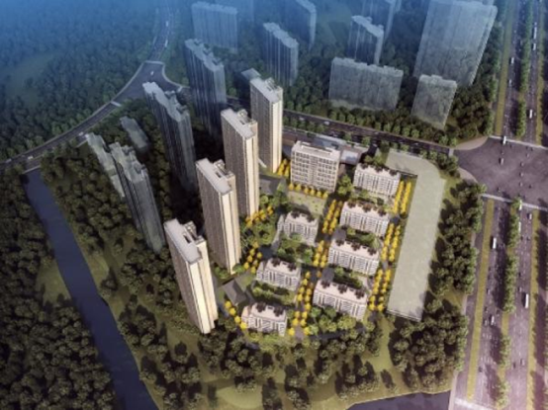
标的项目为融创无锡利源项目，位于江苏省无锡市新吴区江溪路与机场路交叉口西南侧利源汽车城西侧。标的项目用地面积39,021.4平方米，总建筑面积约为106,606平方米，规划用途为居住用地，容积率≤2.0-2.2，建筑密度≤28%，绿地率≥30%。宗地使用年限为：商业用地至2059年4月29日止，住宅用地至 2089年 4 月29日止。土地出让金起始价59,330万元，成交价为106,430万元，起始楼面价7,602.24元/㎡，成交楼面价为13,637.70元/㎡。
标的项目规划总建筑面积106,606平方米，地上建筑面积79,749平方米，地下建筑面积26,857平方米，规划建设1#-12#共12栋住宅楼，13#商业及配套用房，一座地下车库。开工日期为2019年7月30日，计划竣工日期为2022年6月30日。
2019年9月29日标的项目在发改委通过的销售备案价格为洋房28,871元/平米，高层（毛坯24,322元/平米，精装2,850/平米）。
2019年10月19日，标的项目开盘销售，开始接受认购及签约，推盘名称“新溪雅园”。

2重大事件披露
2019年11月1日和22日，项目公司向江苏银行、浦发银行、恒丰银行提交开发贷基础申请资料。
2019年11月22日，按照《无锡市商品房预售资金监管暂行办法》，项目公司向房管局提交了二批次预售楼栋（5#、9#、12#）资金监管开户申请书，并分别于12月2日和3日在农业银行、恒丰银行、光大银行各开立了一个一般户，用于监管按揭回款资金。

3项目证照办理情况及施工进度情况

3.1项目证照办理情况说明
项目公司已办理证照情况如下：
证照名称 | 证照号 | 核发时间 | 备注
营业执照正本 | 91320214MAIY8PYAXW | 2019/6/13 | 项目公司
营业执照副本 | 91320214MAIY8PYAXW(1/1) | 2019/6/13 | 项目公司
不动产权证书 | 苏（2019）无锡市不动产权第0249262号 | 2019/8/28 | 标的项目整体
建设用地规划许可证 | 地字第3202012019X0041号 | 2019/5/13 | 标的项目整体
建设工程规划许可证 | 建字第3202012019X0183号 | 2019/7/24 | 1#-7#，13#楼
建设工程规划许可证 | 建字第3202012019X0184号 | 2019/7/24 | 8#-12#楼
建筑工程施工许可证 | 320291201907300101 | 2019/7/30 | 标的项目整体
商品房预售许可证 | （2019）预销准字第120号 | 2019/9/29 | 4#，10#，11#
11月份项目公司未新增其他项目证照。

3.2项目2019年11月施工进度情况
截至2019年11月30日，标的项目各楼栋工程进度情况：
（1）1#楼地下室顶板砼浇筑完成，一层墙柱钢筋绑扎施工；
（2）2#楼地下室顶板模板钢筋施工完成，等待砼浇筑；
（3）4#楼1-5层墙体砌筑完成，6-7层导墙施工完成；
（4）5#楼四层顶板模板铺设钢筋绑扎施工；
（5）9#楼一层顶板模板铺设钢筋绑扎施工；
（6）10#楼六层墙柱钢筋绑扎，预制竖向构件安装施工；
（7）11#楼五层顶板模板钢筋施工完成，等待砼浇筑；
（8）12#地下室顶板模板铺设钢筋绑扎施工。

3.3项目2019年12月施工计划
（1）1#楼三层顶板砼浇筑完成，四层结构施工；
（2）2#楼三层顶板砼浇筑完成，四层结构施工；
（3）4#楼墙体砌筑粉刷完成，门窗外立面施工；
（4）5#楼结构封顶；
（5）9#楼四层顶板砼浇筑完成，五层结构施工；
（6）10#楼八层顶板砼浇筑完成，九层结构施工；
（7）11#楼八层顶板砼浇筑完成，九层结构施工；
（8）12#楼二层顶板砼浇筑完成，三层结构施工。

标的项目现场照片（2019年11月）
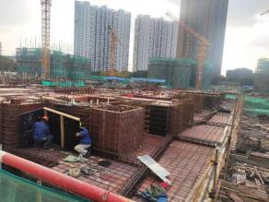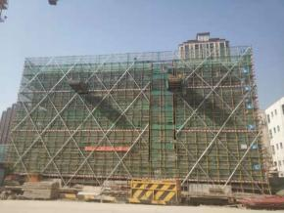
1、2#地下室顶板模板钢筋施工完成 2、4#楼1-5层墙体砌筑完成，6-7层导墙施工
完成

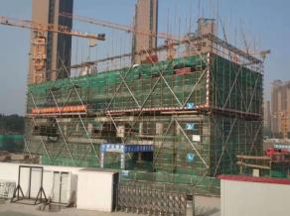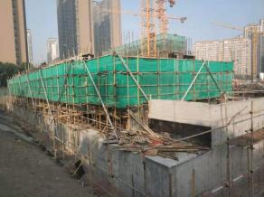
3、5#楼四层顶板模板铺设钢筋绑扎施工 4、9#楼一层顶板模板铺设钢筋绑扎施工

24#楼五层顶板混凝土浇筑完成
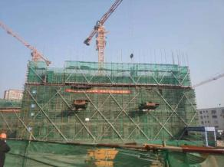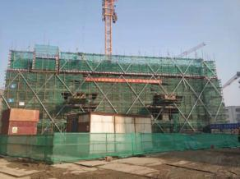
5、10#楼六层墙柱钢筋绑扎，预制竖向构件安装 6、11#楼五层顶板模板钢筋施工完成
施工

4印鉴使用情况
对于印章的使用，项目公司人员按照监管协议规定，履行印章使用流程，填写印章使用登记表，康信资管监管人员了解用印事由，通过邮件等方式向光大信托有关人员提交用印申请（简单事务、日常事务用印除外），待光大信托有关人员批复后方给予盖章。11月份印鉴使用情况如下：
2019年11月印章使用情况表
日期 | 用印事由 | 用印材料 | 印鉴名称及使用次数 | 申请人 | 用印依据 | 备注
2019/11/1 | 开发贷申请资料（江苏银行浦发银行） | 贷款申请风险分级审定表授权书征信利源基础资料 | 公章（160）法人章（3） | 周洋 | 内部审批
2019/11/1 | 8月案场物资采购 | 合同 | 公章（15） | 阮杰 | 内部审批 | 由邹镇华代为登记用印
2019/11/1 | 总包合同备忘录 | 总包合同备忘录 | 公章（5） | 张佳佳 | 内部审批
2019/11/4 | 工程质量整改完成报告用印 | 工程质量整改完成报告 | 公章（2） | 张佳佳 | 内部审批
2019/11/4 | 商品房买卖合同（预售）草签 | 商品房买卖合同（草签） | 公章（105）法人章（21） | 李洁 | 内部审批 | 由王琳代为登记用印， 本次用印7套购房合同
2019/11/4 | 通知客户按时签订草签合同事宜催签函 | 催签函（谢邦明、彭刚香11-18-3201，刘祥4-24-501，张艳军4-24-502） | 公章（9） | 李洁 | 内部审批 | 由王琳代为登记用印
2019/11/6 | 沙盘整改制作催发函 | 沙盘整改制作催发函 | 公章（1） | 浦敏洁 | 内部审批 | 由吴海菲代为登记用印
2019/11/6 | 顺丰月结账单开通表 | 顺丰月结账单开通表 | 公章（1） | 张子珍 | 内部审批
2019/11/7 | 预审网签信息 | 网签预审4套 | 公章（2） | 李洁 | 内部审批 | 由王琳代为登记用印
2019/11/8 | 9月售楼处图片制作推广 | 9月售楼处拍摄合同 | 公章（18）法人章（6） | 浦敏洁 | 内部审批 | 由吴海菲代为登记用印
2019/11/8 | 8月售楼处视频制作推广 | 8月视频制作合同 | 公章（18）法人章（6） | 浦敏洁 | 内部审批 | 由吴海菲代为登记用印
2019/11/8 | 7月沙盘模型制作 | 7月沙盘模型制作合同 | 公章（18）法人章（6） | 浦敏洁 | 内部审批 | 由吴海菲代为登记用印
2019/11/8 | 预交土增税登记 | 工程量及费用汇总表 | 公章（1） | 陈洁 | 内部审批
2019/11/11 | 中国银行准入按揭合作协议 | 中国银行准入按揭合作协议 | 公章（3）法人章（3） | 赵海燕 | 内部审批
2019/11/11 | 邮政月结合同（售楼处） | 邮政月结合同售楼处 | 公章（24）法人章（4） | 李洁 | 内部审批 | 由彭媛媛代为登记用印
2019/11/11 | 通知逾期未签订草签合同客户解约事宜 | 解约函（谢邦明、彭刚香11-18-3201，刘祥4-24-501，张艳军4-24-502） | 公章（9） | 李洁 | 内部审批 | 由彭媛媛代为登记用印， 本次用印3套
2019/11/11 | 红外线景观设计合同 | 红外线景观设计合同 | 公章（18）法人章（6） | 蔡韵雯 | 内部审批
2019/11/13 | 利源总承包合同 | 利源总承包合同 | 公章（18）法人章（6） | 张佳佳 | 内部审批
2019/11/13 | 员工收入证明 | 员工收入证明 | 公章（1） | 高京 | 内部审批
2019/11/13 | 售楼处除甲醛合同 | 8月除甲醛合同 | 公章（15） | 阮杰 | 内部审批 | 由邹镇华代为登记用印
2019/11/14 | 绿化工程设计申报 | 海绵城市设计申报表 | 公章（4） | 薛冰 | 内部审批 | 审批单于11月21日补齐
2019/11/14 | 结构性检测合同 | 项目评估咨询服务合同 | 公章（18）法人章（6） | 张佳佳 | 内部审批
2019/11/18 | 售楼处空调采购安装合同 | 售楼处空调采购安装合同 | 公章（18）法人章（6） | 孙博 | 内部审批 | 由张佳佳代为登记用印
2019/11/18 | 售楼处10月物料采购合同 | 售楼处10月物料采购合同 | 公章（10）法人章（5） | 阮杰 | 内部审批 | 由邹镇华代为登记用印
2019/11/19 | 商品房买卖合同（预售）草签 | 商品房买卖合同（预售）草签 | 公章（60）法人章（12） | 李洁 | 内部审批 | 由王琳代为登记用印，本次用印4套购房合同
2019/11/19 | 渠道带客销售佣金制度 | 2019年四季度分销框架合同-好邻居 | 公章（26）法人章（12） | 李洁 | 内部审批 | 由彭媛媛代为登记用印
2019/11/19 | 渠道带客销售佣金制度 | 2019年四季度分销框架合同-房江湖 | 公章（24）法人章（12） | 李洁 | 内部审批 | 由彭媛媛代为登记用印
2019/11/19 | 9月销售物料制作合同 | 9月销售物料制作合同 | 公章（18）法人章（6） | 浦敏洁 | 内部审批 | 由吴海菲代为登记用印
2019/11/19 | 图纸会审记录用印 | 2019年9月25日图纸会审设计变更洽商记录 | 公章（10） | 张佳佳 | 微信审批 | 审批单于11月26日补齐
2019/11/22 | 预审网签信息 | 预审表 | 公章（1） | 李洁 | 内部审批 | 由王琳代为登记用印，本次用印4套
2019/11/22 | 预售资金监管申请 | 预售资金监管申请资料 | 公章（10） | 都雪君 | 内部审批
2019/11/22 | 开发贷申请资料（恒丰银行） | 贷款申请风险分级审定表授权书征信利源基础资料 | 公章（30）法人章（3） | 周洋 | 内部审批
2019/11/25 | 137户型软装设计及采购合同 | 137户型软装设计及采购合同 | 公章（28） | 高慧 | 内部审批
2019/11/28 | 商品房买卖合同草签、网签 | 商品房买卖合同草签、网签 | 公章（120）法人章（24） | 李洁 | 内部审批 | 由王琳代为登用印，本次用印草签4套，网签2套
2019/11/28 | 关键岗位人员暂停人脸识别考勤 | 关键岗位人员暂停人脸识别考勤 | 公章（3） | 张佳佳 | 内部审批
2019/11/28 | 人员转编及离职协议 | 人员转编及离职协议 | 公章（27） | 李洁 | 内部审批 | 由王琳代为登记用印
2019/11/29 | 商品房抵房合同 | 商品房抵房合同 | 公章（10） | 李洁 | 内部审批

2019年11月期间，项目公司共计签订合同16份，详见合同签订情况表：
2019年11月合同签订情况表
序号 | 对方单位 | 合同文件名称 | 合同内容 | 合同金额（元） | 签约日期 | 用印日期
1 | 无锡方第成商贸有限公司 | 无锡市长江映项目采购合同 | 日常物品采购 | 暂定49,938.25 | 2019/8 | 2019/11/1
2 | 无锡市莱普斯文化传媒有限公司 | 商业图片拍摄合同 | 售楼处宣传推广图片 | 9,126.21 | 2019/9 | 2019/11/8
3 | 无锡观鼎文化传媒有限公司 | 影视广告制作合同 | 售楼处宣传推广视频 | 11,800.00 | 2019/9/3 | 2019/11/8
4 | 上海大峡谷模型设计有限公司 | 沙盘模型制作合同 | 楼盘模型制作 | 138,600.00 | 2019/8/13 | 2019/11/8
5 | 中国邮政速递物流股份有限公司无锡市分公司 | 国内标快速递服务合同 | 快递 |  | 2019/11 | 2019/11/11
6 | 江苏博森建筑设计有限公司 | 无锡市新区利源汽车城西侧地块红外线项目景观工程设计合同 | 红外线项目景观工程设计 | 168,000.00 | 2019/9 | 2019/11/11
7 | 常州明大建设工程有限公司 | 合同协议书 | 利源项目施工总包内容 | 暂定  208,942,391.00 | 2019/11 | 2019/11/13
8 | 无锡美馨环保科技有限公司 | 空气污染治理合同 | 售楼处除甲醛 | 16,200.00 | 2019/8/18 | 2019/11/13
9 | 深圳瑞捷工程咨询股份有限公司 | 融创上海区域无锡利源项目评估咨询服务合同 | 结构安全性检测鉴定及常规检测服务 | 10,400.00 | 2019/11 | 2019/11/14
10 | 上海高盾环境节能系统有限公司 | 利源售楼处项目空调设备安装及采购合同 | 利源售楼处项目空调设备安装及采购 | 322,430.66 | 2019/11/14 | 2019/11/18
11 | 无锡方第成商贸有限公司 | 无锡市长江映项目采购合同 | 日常物品采购 | 暂定19,984 | 2019/10 | 2019/11/18
12 | 无锡好邻居房地产经纪有限公司 | 项目推介服务协议 | 中介推荐 | 暂定0.01 | 2019/11/11 | 2019/11/19
13 | 无锡房江湖科技有限公司 | 项目推介服务协议 | 中介推荐 | 暂定0.01 | 2019/11/11 | 2019/11/19
14 | 无锡艺唯思广告有限公司 | 物料制作安装合同 | 广告制作 | 38,632.00 | 2019/9/12 | 2019/11/19
15 | 上海添煦室内装饰设计有限公司 | 无锡利源项目137叠加户型软装设计与采购合同 | 无锡利源项目137叠加户型软装设计与采购 | 683,100.00 | 2019/11/18 | 2019/11/25
16 | 常州明大建设工程有限公司 | 商品房抵房合同 | 房款与工程款相抵销2,737,422元 | 暂定49,938.25 | 2019/11/18 | 2019/11/29

5项目竞品分析
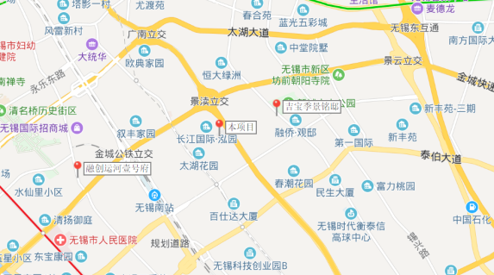
本项目地处无锡市新区中心，长江北路沿线成熟商业配套，距本项目最近的主要竞品楼盘有融创运河壹号府和吉宝季景铭邸。2019年11月份竞品楼盘情况如下：
(转下页)

竞品楼盘 | 项目简介 | 主力在售 | 面积分布（㎡） | 2019年11月主力在售产品报价  （单位:元/ ㎡）
融创运河壹号府 | 融创运河壹号府位于梁溪区兴源路与金城路交叉口西北侧，价格较周边来说属于较高水平，项目建设用地面积约150,685.7平方米。此楼盘类型包括多层，高层，花园洋房等。 | 高层洋房 | 高层89、118，洋房142、260 | 高层均价23,000-24,000，洋房均价25,000-26,000
吉宝季景铭邸 | 吉宝季景铭邸位于新吴机场路以东，江溪路以南，锡士路以西，江华路以北，项目建设用地面积约180,299平方米。此楼盘类型包括花园洋房，叠拼，高层等。 | 叠加别墅高层 | 上叠约142，中叠约172，下叠约285，高层98、116、130，小高层126、143 | 叠加别墅均价24,000，高层均价20,000-21,000，小高层均价23,000-24,000
标的项目周边11月无新出让的住宅地块。

(转下页)

附件一共管物品使用登记簿
印鉴使用登记薄

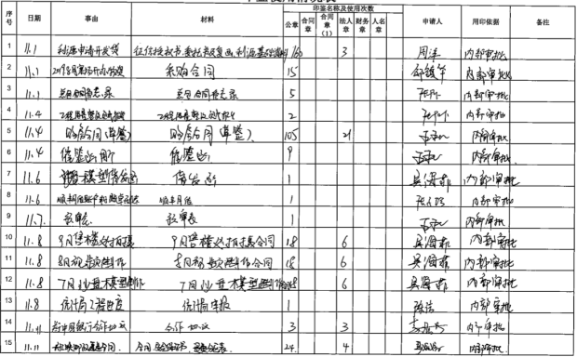
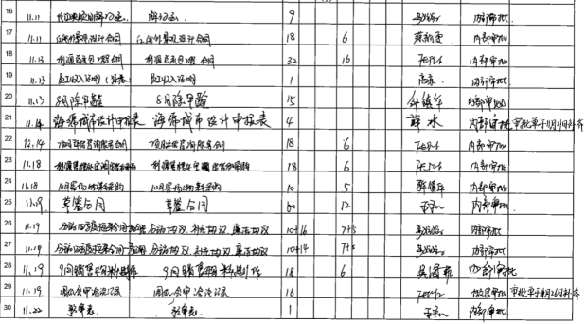

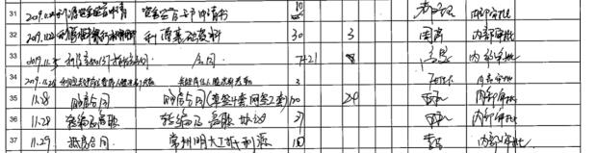

（注：上述表格中第一列序号数字仅作为底稿标记使用，对外无特殊含义，用印序号以监管电子版记录为准）

证照使用登记簿

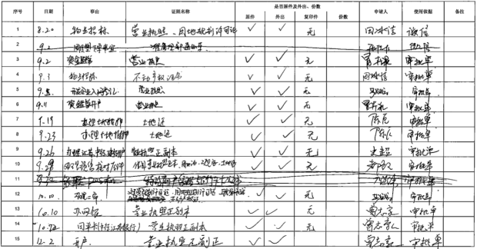

印鉴外出登记簿

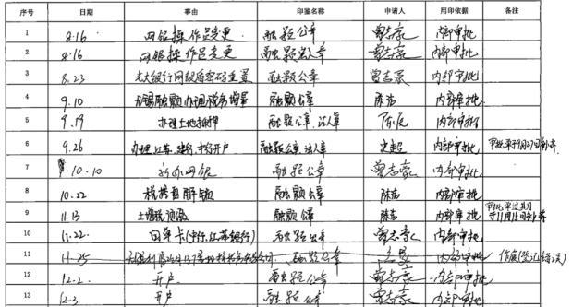

附件二标的项目平面图
